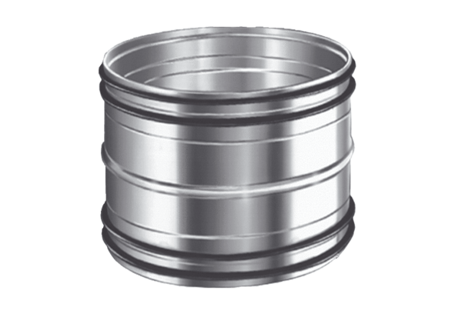Dugaszoló összekötő csövekhez SVR 160Csomagolási egység: 1 darabVálaszték: K
Termékszám: 0055.0185Gyártó: MAICO

